Olga Želenská -Drápalova
náměstí Míru 117/16 120 00 Praha 2 - Vinohrady
DIČ CZ6062201112 IČO 66052858
mobil ………………….e-mail ………………….
a
MĚŠŤANSKÁ BESEDA PLZEŇ s.r.o.
Dominikánská 3
301 00 Plzeň
uzavírají smlouvu o zájezdovém představení
v Plzni – Měšťanská beseda
Do ložnice vstupujte jednotlivě

datum a začátek představení
pořadatel se zavazuje,aby se představení uskutečnilo
zajistit volné šatna pro —"—žen mužů
zajistit přípoj muziky do zesilovače
zajistit parkování automobilů
zabezpečit přístup pro stavbu kulis, otevření osvětlovací a zvukové kabiny.
Zajisti dva nosiče kulis a to 3a půl hodina před představením
uhradit autorský honorář
bruto Dilia Praha Krátkého 1, 190 00 Praha 9
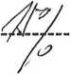

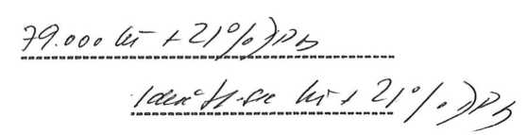
slovy
2/ honorář ve výši

Za odehrané představení uhradí pořadatel
1/ doprava Avie - divadel! kulisy
mikrobus - herci a technický personál
osobní auto - v případě,že v představení hraje vicherců než 7
alikvotem s

V Praze
za pořadatele
další náklady
ubytování herců a technického personálu
alikvotem s —
V případě,že se představení neuskuteční z důvodu onemocnění, provozních důvodů,či jiných.
Pořadarel souhlasí s náhradním termínem.
Honorář bude proplacen 1/ na vystavenou fakturu na účet 1928705379/0800 2/ v den konaného představení proti faktuře

